中國文化大學教育部高教深耕計畫 計畫成果紀錄表

子計畫 | 「D1院系專業融入社會營造，善盡社會責任」計畫
具體作法 | D1-6-1推廣多國語言學習與文化認識
主題 | 俄國歌謠
內容  （活動內容簡述/執行成效） | 主辦單位： 俄文 系  活動日期： 111 年11 月 17日  活動地點：復興高中  主 講 者：王怡君  參與人數： 21人（教師 1__人、學生 20人、行政人員 0 人、校外 0 人）  內 容：  課程主題：此次上課為俄國歌謠教唱，學生對於俄國民謠普遍都覺得好聽。  課堂中，大家一起練習Калика [雪球花]這首民謠的練唱
活動照片  (檔案大小以不超過2M為限) | 活動照片電子檔名稱  (請用英數檔名) | 活動照片內容說明(每張20字內)
 | 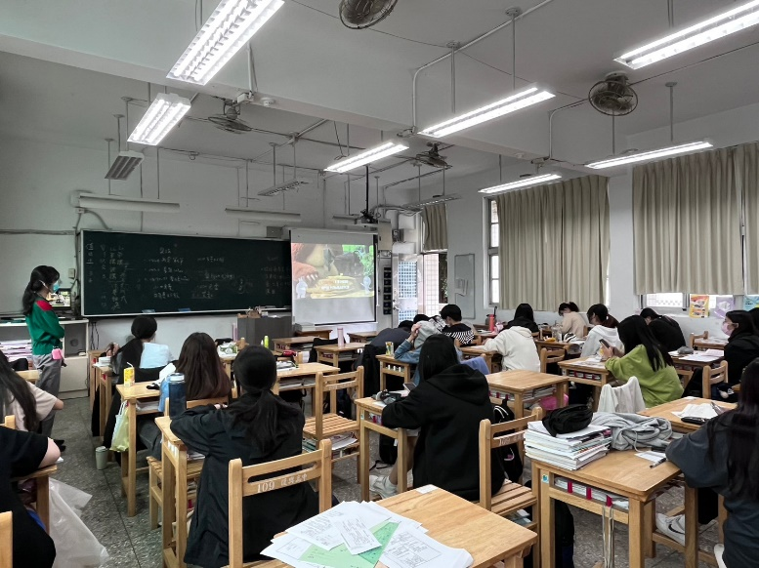 | 上課情況

